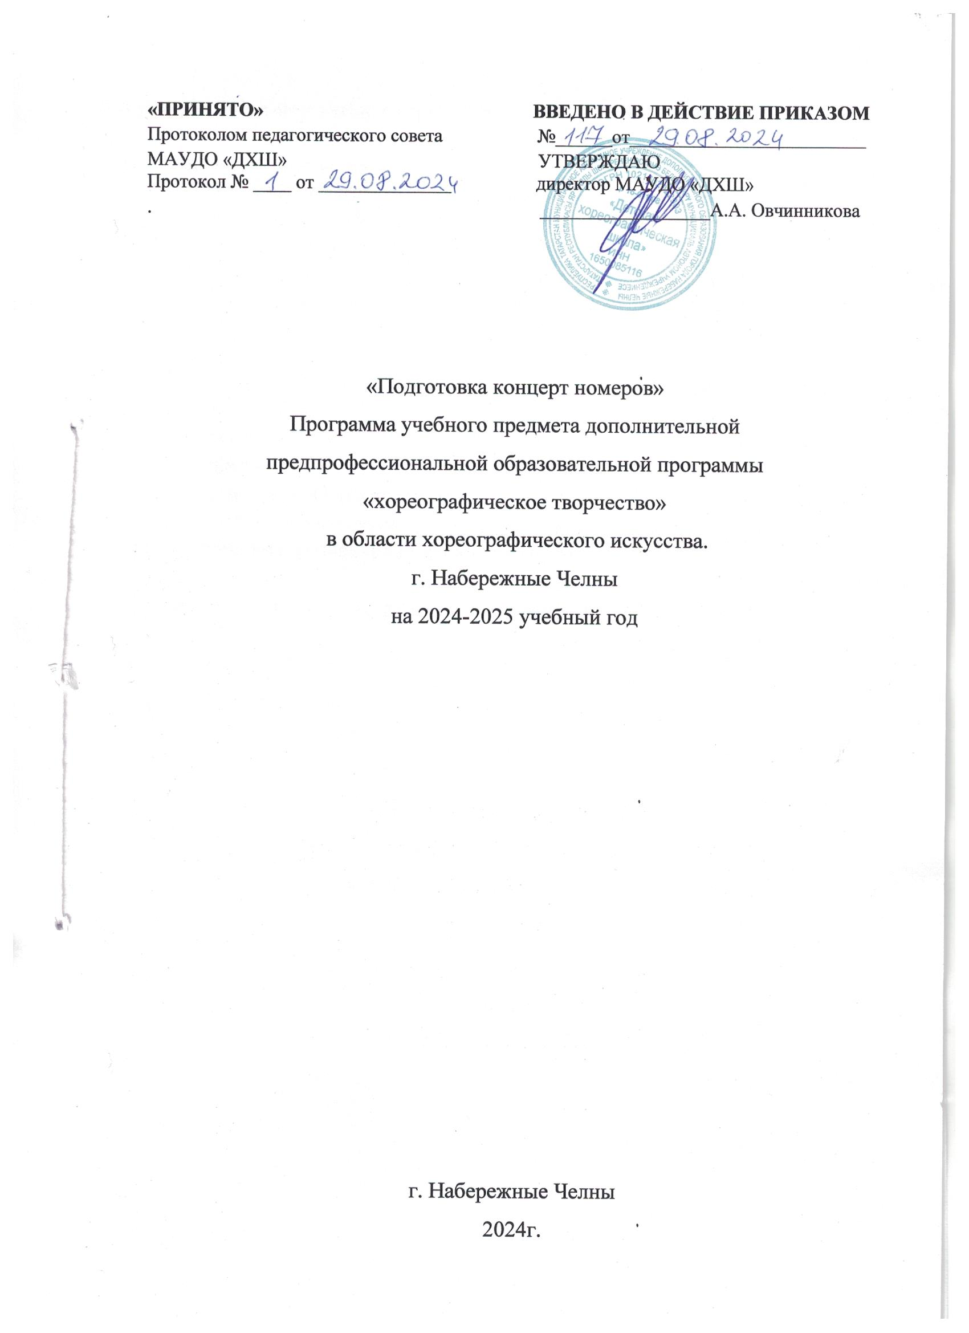
Структура программы учебного предмета

Пояснительная записка
- Характеристика учебного предмета, его место и роль в образовательном процессе;
- Срок реализации учебного предмета;
- Объем учебного времени, предусмотренный учебным планом образовательного учреждения на реализацию учебного предмета;
- Форма проведения учебных аудиторных занятий;
- Цель и задачи учебного предмета;
- Обоснование структуры программы учебного предмета;
- Методы обучения;
- Описание материально-технических условий реализации учебного предмета.

Содержание учебного предмета
- Сведения о затратах учебного времени.

Требования к уровню подготовки обучающихся

- Формы и методы контроля, система оценок

Методическое обеспечение учебного процесса
I Пояснительная записка

Характеристика учебного предмета, его место и роль в образовательном процессе.
Данная программа, по предмету «Подготовка концертных номеров» (далее «ПКН») построена в соответствии с требованиями государственного стандарта профессионального образования России.
Танцевальное искусство с незапамятных времен занимает в жизни человека важное место. Когда и как появился танец, какую роль он играет в нашей жизни? На все эти вопросы учащиеся находят ответы, занимаясь хореографией.
Хореографическое искусство учит детей красоте и выразительности движения, формирует их фигуру, развивает физическую силу, выносливость, ловкость и смелость. Благодаря, систематическому хореографическому образованию и воспитанию, обучающиеся приобретают общую эстетическую и танцевальную культуру. Развитие танцевальных и музыкальных способностей помогает более тонкому восприятию профессионального хореографического искусства. Кроме того, определенная система движений и навыки правильного дыхания помогают в оздоровлении обучающихся.

Срок реализации учебного предмета:
Предлагаемый курс обучения рассчитан на 8 (9) лет (1-8 классы, ГРПО).
- Объем учебного времени, предусмотренный учебным планом образовательного учреждения на реализацию предмета «Подготовка концертных номеров».

Примерный календарно-тематический план
В 1,2,3,4 классах групповые занятия по 2 часа в неделю на одну группу, в 5,6,7,8, классах групповые занятия по 3 часа в неделю на одну группу, в ГРПО 3 часа в неделю на одну группу.

Форма проведения учебных аудиторных занятий:
Мелкогрупповая (от 3-х человек), рекомендуемая продолжительность урока - 70 минут.
- Цель и задачи учебного предмета «Подготовка концертных номеров»
Цель: развитие танцевально-исполнительских способностей учащихся на основе приобретенного ими комплекса знаний, умений, навыков, необходимых для исполнения танцевальных композиций различных жанров и форм, а также выявление наиболее одаренных детей в области хореографического исполнительства и подготовки их к дальнейшему поступлению в образовательные учреждения, реализующие образовательные программы среднего и высшего профессионального образования в области хореографического искусства.

Задачи:
- развитие танцевальности, чувства позы, умение правильно распределять сценическую площадку;
- развитие музыкальности, координации движений;
- развитие чувства ансамбля (чувства партнерства),
- двигательно- танцевальных способностей, артистизма;
- приобретение обучающимися опыта творческой деятельности и публичных выступлений;
- стимулирование развития эмоциональности, памяти, мышления, воображения и творческой активности в ансамбле;
- умение преодолевать технические трудности при исполнении сложных комбинаций;
  - формирование у одаренных детей комплекса знаний, умений и навыков, позволяющих в дальнейшем осваивать профессиональные образовательные программы в области хореографического искусства.

Обоснование структуры учебного предмета
Программа содержит следующие разделы:
- сведения о затратах учебного времени, предусмотренного на освоение УП;
- распределение учебного материала по годам обучения;
- описание дидактических единиц учебного предмета;
- требования к уровню подготовки обучающихся;
- формы и методы контроля, система оценок;
- методическое обеспечение учебного процесса.
В соответствии с данными направлениями строится основной раздел программы «Содержание учебного предмета».

Методы обучения
Для достижения поставленной цели и реализации задач предмета используются следующие методы обучения:
- метод организации учебной деятельности (словесный, наглядный, практический);
- репродуктивный метод (неоднократное воспроизведение полученных знаний);
- эвристический метод (нахождение оптимальных вариантов исполнения);

- метод стимулирования и мотивации (формирование интереса ребенка);
- метод активного обучения (самоанализ ребенка);
- аналитический (сравнения и обобщения, развитие логического мышления);
- эмоциональный (подбор ассоциаций, образов, художественные впечатления).
Предложенные методы работы в рамках образовательной программы являются наиболее продуктивными при реализации поставленных целей и задач учебного предмета и основаны на проверенных методиках.

Описание материально-технических условий реализации учебного предмета «Подготовка концертных номеров»
Материально-техническая база соответствует санитарным и противопожарным нормам, нормам охраны труда.
Хореографические залы для занятий по учебному предмету «Подготовка концертных номеров» оборудованы балетными станками, зеркалами. В наличии имеется музыкальные инструменты и аудио аппаратура.

Содержание учебного предмета

Сведения о затратах учебного времени, предусмотренного на освоение учебного предмета «Подготовка концертных номеров» согласно учебного плана.

Требования к уровню подготовки обучающихся
Основные педагогические принципы в работе с детьми.
- доступность, последовательность, результативность;
- дифференцированный подход, перспективность, а также создание условий для социального, культурного и профессионального самоопределения, творческой самореализации личности ребенка, его интеграции в системе мировой и отечественной культуры.

Основополагающими принципами программы являются:
- Принцип ценностно-смыслового равенства.
У педагога и воспитанника общая цель, интересная совместная деятельность, одинаковые взгляды на общечеловеческие ценности, позиция равенства.
Ведущим в отношении взрослого и ребёнка является принцип: «Хоть ты и маленький, но такой же человек, как и я, я уважаю тебя. Мы вместе делаем общее дело».
- Принцип креативности.
Творческую личность можно воспитать только в творческой обстановке и при участии педагога творящего.
- Принцип сознательности.
Предусматривает заинтересованность, а не механическое усвоение детьми необходимых знаний и умений.
- Принцип комплексности, системности и последовательности.
Обязывает строить процесс обучения таким образом, чтобы учебная дея-тельность связывалась со всеми сторонами воспитательной работы, а владение новыми знаниями, умениями и навыками опиралось на то, что уже усвоено.
- Принцип коллективности.
Педагогу необходимо воспитывать социально-значимые качества у ребёнка, развить его как члена общества, коллектива.

Данный предмет включает в себя три этапа.
- творческий (подбор педагогом музыкального материала и сочинение номера);
- постановочная и репетиционная работа;
Это основной раздел обучения детей хореографии, формирование красоты и правильности исполнения движений, комбинаций, этюдов, танцевальных постановок, детских сюжетных танцев и танцевальных картинок.
- концертная практика (выступление перед зрителями, участие в конкурсах и фестивалях)
В танцах используется материал классического, народно-характерного, историко-бытового, эстрадного и современного танцев, изученный на групповых занятиях.
Предмет «ПКН» позволяет:
- закрепить элементы всех видов танца;
- повысить технику исполнения движений;
- придать элементам образную окраску;
- развить артистизм у учащихся.
Самое главное на уроках по предмету «ПКН» есть возможность реализовать 3-х уровневое освоение обучающей программы:
- Уровень общего художественно-эстетического образования, целью которого является:
- умение осваивать новый материал;
- формирование и развитие устойчивого интереса к самообразованию;
- Повышенный уровень, целью которого является достаточно высокая степень овладения знаниями, умениями, навыками по выбранному виду искусства, необходимая для приобретения собственного опыта художественной деятельности.
- Уровень до профессиональной подготовки, целью которого является: создание наиболее благоприятных условий для обучения способных детей, готовых к продолжению обучения в профессиональных учебных заведениях культуры и искусства после окончания Детской хореографической школы.
Эта реализация достигается путем дифференцированного подхода преподавателя к репертуарным спискам. Например:
- й уровень - разучивание элементов танца по заданию педагога и простых танцевальных композиций.
- й уровень - разучивание усложненных танцевальных композиций а также классических, народно-сценических и современных танцев. В классических танцах рекомендуется использование пальцевой техники.
- й уровень - изучение классического наследия, разучивание вариаций и фрагментов из балетных спектаклей отечественной и мировой культуры.

Ожидаемые результаты.
По окончанию изучения программы по предмету «ПКН» выпускники должны:
Владеть:
- Культурой исполнения;
- Хореографической памятью;
- Техникой движения.
Уметь:
- Передавать в движении сложные ритмические рисунки;
- Исполнять технически-сложные движения (вращения, дроби и т.д.);
- Владеть профессиональным вниманием;
- Работать в ансамбле;
- Владеть танцевальной манерой и пластикой.

Формы и методы контроля, система оценок
Аттестация: цели, виды, форма, содержание
Оценка качества реализации программы «Подготовка концертных номеров» включает в себя текущий контроль успеваемости, промежуточную аттестацию обучающихся.
Успеваемость учащихся проверяется на различных выступлениях: академических и тематических концертах, конкурсах, просмотрах и т.д.
Текущий контроль успеваемости обучающихся проводится в счет аудиторного времени, предусмотренного на учебный предмет.
Контрольные уроки проводятся в форме просмотра концертных номеров, концертов, исполнения концертных программ.

2.Критерии оценок
По итогам исполнения программы на просмотре, концерте, конкурсе выставляется оценка по пятибалльной шкале:

Оценка | Критерии оценивания выступления
5 («отлично») | технически качественное и художественно осмысленное исполнение, отвечающее всем требованиям на данном этапе обучения.
4 («хорошо») | отметка отражает грамотное исполнение с небольшими недочетами (как в техническом плане, так и в художественном).
3 («удовлетворительно») | исполнение с большим количеством недочетов, а именно: недоученные движения, слабая техническая подготовка, малохудожественное исполнение, отсутствие свободы в хореографических постановках и т.д.
2 («неудовлетворительно») | комплекс недостатков, являющийся следствием плохой посещаемости аудиторных занятий и нежеланием работать над собой
При выведении итоговой (переводной) оценки учитывается следующее:
- оценка годовой работы ученика;
- другие выступления ученика в течение учебного года.

Методическое обеспечение учебного процесса

Методические рекомендации педагогическим работникам
Программа по предмету «Подготовка концертных номеров» предлагает примерный репертуар хореографических постановок. Каждое образовательное учреждение имеет танцевальные номера, составляющие основу репертуара данного учреждения. Отбор танцев из общего репертуара должен проводиться в соответствии с учебной программой образовательного учреждения.
Занятия на каждом году обучения строятся по следующей схеме: вводное слово преподавателя; слушание музыки и ее анализ; разучивание элементов танца, поз, переходов и рисунка танца.
Вводное слово преподавателя. Перед разучиванием нового танца преподаватель сообщает о нем некоторые сведения: история возникновения, характерные особенности музыки и хореографии. Если танец построен на элементах народной пляски, необходимо рассказать о характерных чертах данного народа, при разучивании фрагмента из балета дается информация о времени его создания, о стиле исполнения, характерном для той эпохи.
Слушание музыки и ее анализ. Преподаватель предлагает прослушать музыку к танцу, определить ее характер, темп, музыкальный размер и т.д.
Следующий этап – разучивание элементов танца, танцевальных движений, поз, переходов и рисунка танца. При разучивании движений с детьми хорошие результаты дает метод, при котором ученики повторяют движения вместе с объяснением и показом педагога, а затем исполняют их самостоятельно. Для разучивания особенно сложных движений может быть применено временное упрощение. Затем движения постепенно усложняются, приближаясь к законченной форме. Когда основные движения, позы, рисунок изучены, необходимо приступать к соединению их в танцевальные комбинации.
Любой танец - классический, народный – эмоционально окрашен. В любом танце утверждаются определенные черты характера, определенные взаимоотношения между исполнителями. Работа над танцевальным образом начинается со слушания музыки и происходит постепенно и неотрывно по отработке движений.
При организации образовательного процесса используются методы: наблюдение, убеждение, стимулирование, создание ситуации успеха для каждого ребенка.
Основой для совершенствования движений и воспитания у детей необходимых двигательных навыков является восприятие музыки. Подбор музыкального материала для ведения занятий играет большую роль.
Словесное объяснение преподавателя используется на занятиях и включает в себя основные рабочие и профессиональные термины, точные определения.
Показ движений применяется педагогом для передачи ученикам характера движений. Показ помогает ученикам выразительнее, эмоциональнее и технически правильно исполнить любое движение, упражнение, танцевальные комбинации.
Для изучения или закрепления новых, сложных или трудных движений танца используется прием выполнения упражнений детьми по очереди с последующим анализом результатов педагогом или самими обучающимися (сравнение, выявление удач и ошибок), показ элементов движений педагогом или детьми, усвоившими разучиваемое движение.
Все замечания по ходу занятия делаются в спокойной, требовательной, но доброжелательной форме, без намека на унижение личности ребенка, с обязательными элементами поощрения и похвалы даже самых незначительных успехов обучающегося.

Список рекомендуемой методической литературы
- Белозерова В.В. «Традиционная культура Орловского края». Орел, 2005;
- Буренина А.И. «Ритмическая мозаика». Санкт-Петербург, 2000 Громова Е.Н. «Детские танцы из классических балетов с нотным приложением». «Издательство ПЛАНЕТА МУЗЫКИ». Санкт- Петербург, 2010;
- Заикин Н.И., Заикина Н.А. «Областные особенности русского народного танца». Часть I, Орел, 1999;
- Заикин Н.И., Заикина Н.А. «Областные особенности русского народного танца». Часть II, Орел, 2004;
- Климов А.А. «Основы русского народного танца». Москва: «Искусство», 1981;
- Ткаченко Т.С. «Народный танец». Москва: «Искусство», 1954;
- Ткаченко Т.С. «Народные танцы». Москва: «Искусство», 1975;
- Устинова Т.А. «Избранные русские народные танцы». Москва: «Искусство», 1996.

